信号与系统期末复习
一、基础知识点：
1.信号的频带宽度（带宽）与信号的脉冲宽度成反比，信号的脉冲宽度越宽，频带越窄；反之，信号脉冲宽度越窄，其频带越宽。

2. 系统对信号进行无失真传输时应满足的条件：
①系统的幅频特性在整个频率范围（）内应为常量。
②系统的相频特性在整个频率范围内应与成正比，比例系数为-
3.矩形脉冲信号的周期与频谱线的间隔存在着倒数的关系。

4.零输入响应（ZIR）
从观察的初始时刻（例如t=0）起不再施加输入信号（即零输入），仅由该时刻系统本身具有的初始状态引起的响应称为零输入响应，或称为储能响应。

5.零状态响应（ZSR）
在初始状态为零的条件下，系统由外加输入（激励）信号引起的响应称为零状态响应，或称为受迫响应。

6.系统的完全响应也可分为：
完全响应=零输入响应+零状态响应
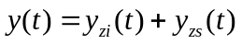

7.阶跃序列可以用不同位移的单位阶跃序列之和来表示。

8.离散信号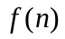指的是：信号的取值仅在一些离散的时间点上才有定义。
9.信号的三大分析方法：
①时域分析法 ②频域分析法 ③复频域分析法

10.信号三大解题方法
⑴傅里叶：①研究的领域：频域
②分析的方法：频域分析法
⑵拉普拉斯：①研究的领域：复频域
②分析的方法：复频域分析法
⑶Z变换：主要针对离散系统，可以将差分方程变为代数方程，使得离散系统的分析简化。

11.采样定理（又称为奈奎斯特采样频率）
如果为带宽有限的连续信号，其频谱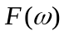的最高频率为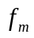，则以采样间隔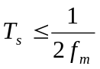对信号进行等间隔采样所得的采样信号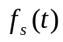将包含原信号的全部信息，因而可利用完全恢复出原信号。

12.设脉冲宽度为1ms，频带宽度为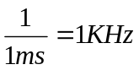，如果时间压缩一半，频带扩大2倍。

13.在Z变换中，收敛域的概念：
对于给定的任意有界序列，使上式收敛的所有z值的集合称为z变化的收敛域。根据级数理论，上式收敛的充分必要条件 F(z)绝对可和，即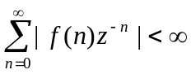。

14.信号的频谱包括： ①幅度谱 ②相位谱
15.三角形式的傅里叶级数表示为：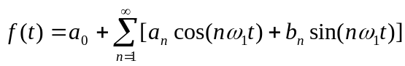
当为奇函数时，其傅里叶级数展开式中只有sinΩnt分量，而无直流分量和cos分量。

16.离散线性时不变系统的单位序列响应是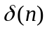。

17.看到这张图，直流分量就是4！
f(t)
t
-4
6
1
-6
-4
-1
18.周期信号的频谱具有的特点：
①频谱图由频率离散的谱线组成，每根谱线代表一个谐波分量。这样的频谱称为不连续频谱或离散频谱。
②频谱图中的谱线只能在基波频率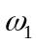的整数倍频率上出现。
③频谱图中各谱线的高度，一般而言随谐波次数的增高而逐渐减小。当谐波次数无限增高时，谐波分量的振幅趋于无穷小。

19.信号频谱的知识点：
①非周期信号的频谱为连续谱。
②若信号在时域持续时间有限，则其频域在频域延续到无限。
20.根据波形，写出函数表达式（用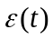表示）：
f(t)
t
1
1
21. 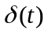为冲激函数
①定义：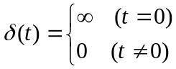
②特性：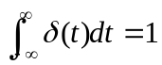
③与阶跃函数的关系：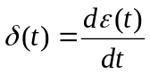
④采样（筛选）性。
若函数在t=0连续，由于只在t=0存在，故有：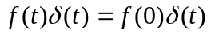
若在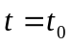连续，则有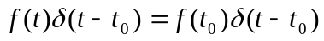
上述说明，函数可以把信号在某时刻的值采样（筛选）出来。
⑤重要积分公式：
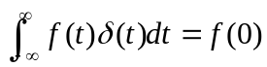
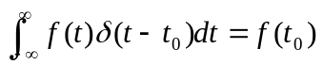
例题：计算下列各式：
①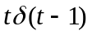 ②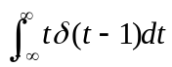

③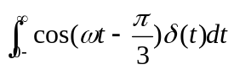 ④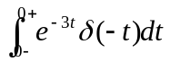

二、卷积
1.定义：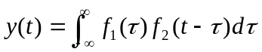
2.代数性质：
①交换律：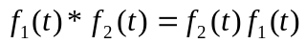
②结合律：
③分配律：
2.微分和积分特性
①微分特性：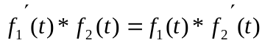
②积分特性：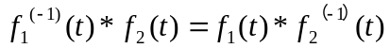
③微积分特性：
*任意信号与卷积又是即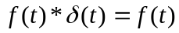
由微分特性则：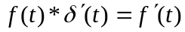
3.延时特性：
4.重要卷积公式：
①
②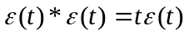
③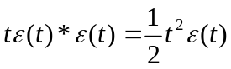
④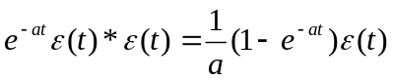
⑤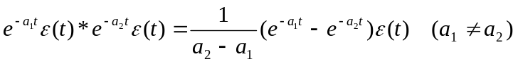
例题：求下列卷积
①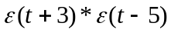 ②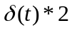 ③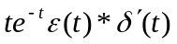

三、傅里叶变换
1.周期信号的三角级数表示
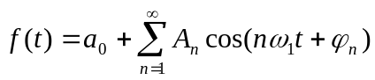 【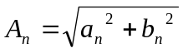 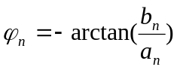】
其中：
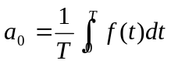 ； 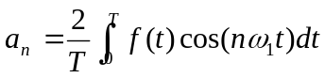 ； 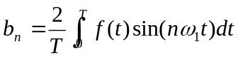

2.周期信号的指数级数表示
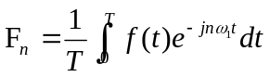

3.非周期信号的傅里叶变换
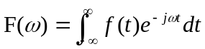
反变换：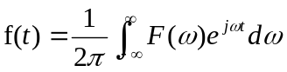

4.常用非周期信号的频谱
①门函数
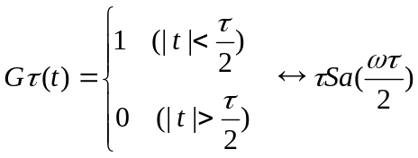
②冲激信号 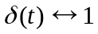
③直流信号 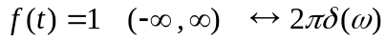
④指数信号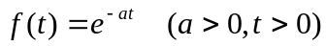
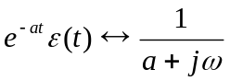
⑤单位阶跃信号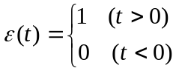
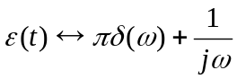
5.傅里叶变换的性质与应用
①线性性质

②信号的延时与相位移动
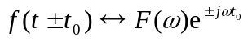

③脉冲展缩与频带的变化
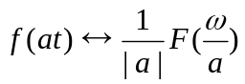
表明：信号时域波形的压缩，对应其频谱图形的扩展；时域波形的扩展对应其频域图形的压缩，且两域内展缩的倍数是一致的。

④信号的调制与频谱搬移
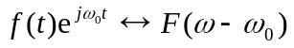
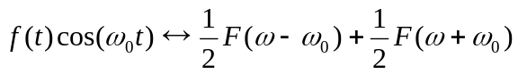
⑤周期信号的频谱函数
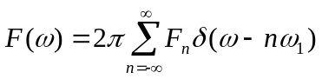
⑥时域微分特性
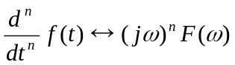

⑦时域积分特性
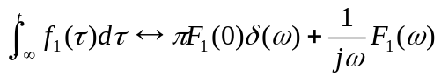

6.卷积定理及其应用
若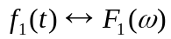； 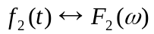
则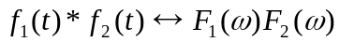
例题1：试利用卷积定理求下列信号的频谱函数
①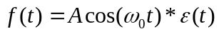

②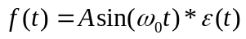

例题2：若已知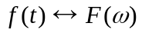；求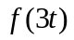，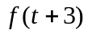。

例题3：如图所示已知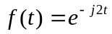，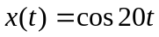，求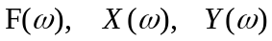
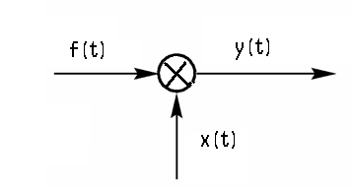

例题4：如图所示周期锯齿波信号f(t)，试求三角形式的傅里叶级数。
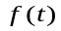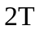

例题5：设信号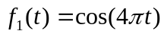，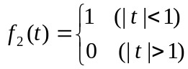；试求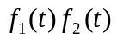的频谱函数。

例题6：求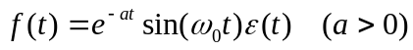的频谱函数

例题7：已知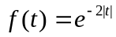，用傅里叶性质，求一阶微分以及的积分。

四、拉普拉斯变换
1.单边拉普拉斯的定义：F(s) = 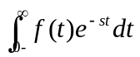
2.常用拉普拉斯变换
① 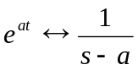 ； 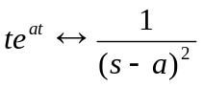
② ； 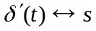
③ 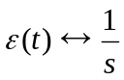  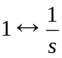 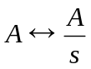
④ 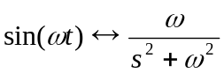
⑤ 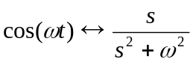
⑥ 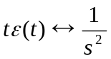 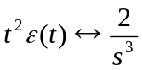
⑦ 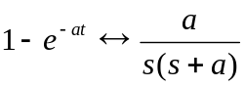
⑧ 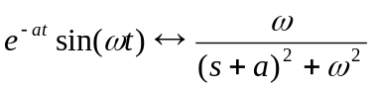
⑨ 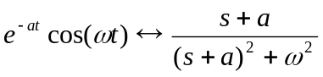
3.拉普拉斯变换的基本性质
①线性

②时移性
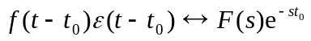

③比例性（尺度变换）
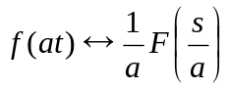

④幅频移特性
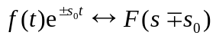

⑤时域微分特性
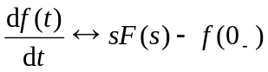

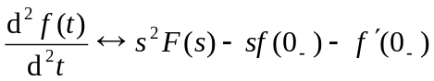

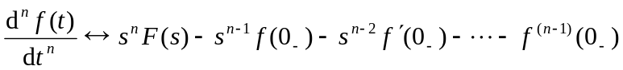

⑥时域积分特性
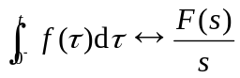

4.求拉普拉斯反变换
①D(s)=0的根（不含重根）
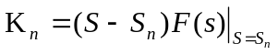
②D(s)=0仅含重根
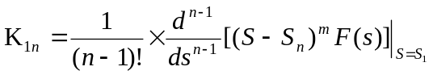（n=1,2,3……m）
5.微分方程的拉普拉斯变换解法
例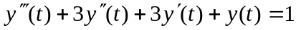
则6.电路S域模型
①电阻R上的时域电压-电流关系为一代数方程
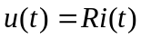
两边取拉氏变换，就得到复频域（S域）中的电压-电流象函数关系为
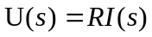
②电容C上的时域电压-电流关系为
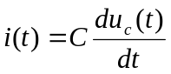
两边取拉氏变换，利用微分性质得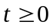时的代数关系
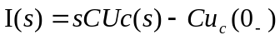 或 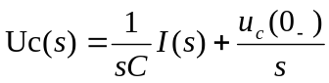
③电感L上的时域电压-电流关系为
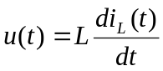
两边取拉氏变换，就可得出S域内的电压-电流关系为
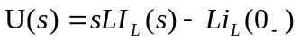 或 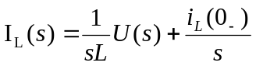
④KCL和KVL
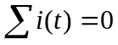 ； 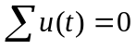
分别取拉氏变换，可得基尔霍夫定律的S域形式
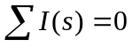 ； 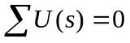
7.卷积定理
时域卷积变换到S域的特性
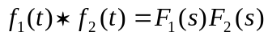
8.重要的函数
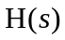为系统函数 ； 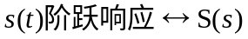 ； 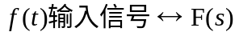
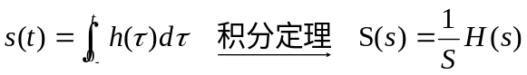
阶跃响应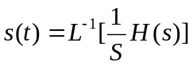 ， 则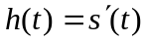
例题1：若已知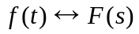；求，。

例题2：求下列函数的单边拉氏变换
①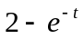 ②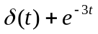 ③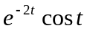

例题3：求下列象函数的拉氏反变换
①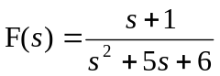 ②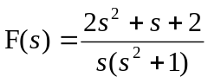

③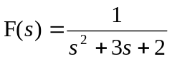 ④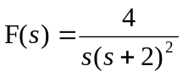

例题4：已知LTI的微分方程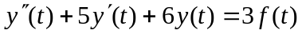，试求其阶跃响应s(t)和冲激响应h(t)。

例题5：已知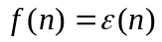，零输入响应为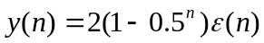，
若输入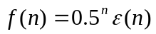，求系统响应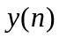。

例题6：如下图所示，已知H1=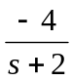；H2=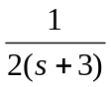；H3=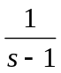，求冲激响应h(t)。
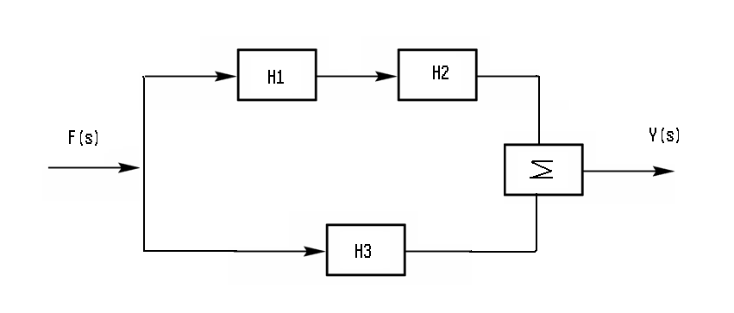

例题7：已知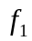的全响应为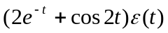；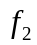的全响应为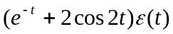，求冲激响应h(t)。

例题8：设系统微分方程为，已知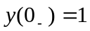，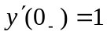，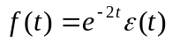，试用拉氏变换法求零输入响应和零状态响应。

五、Z变换
1.单边Z变换的定义：
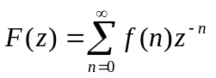
F(z)的反变换：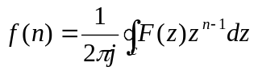
2.典型序列的Z变换
①单位序列
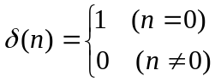
所以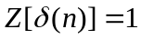
②阶跃序列
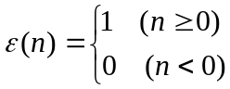
所以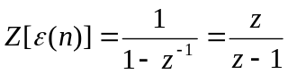
③指数序列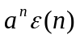
所以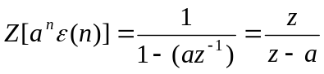
3.常用序列的Z变换
① 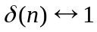 ② 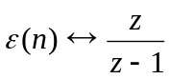
③ 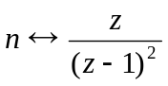 ④ 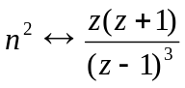
⑤ 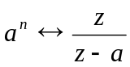 ⑥ 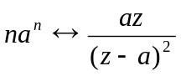
⑦ 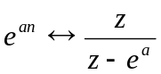 ⑧ 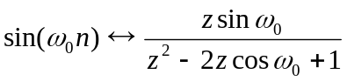
⑨ 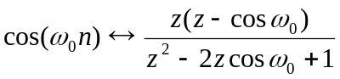
4.求Z反变换
①F(z)仅含有一阶极点
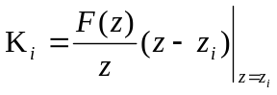
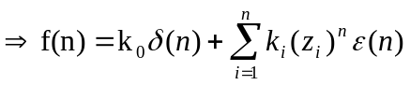
②F(z)仅含有重极点
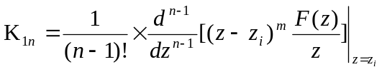（n=1,2,3……m）
5.Z变换的主要性质
⑴线性

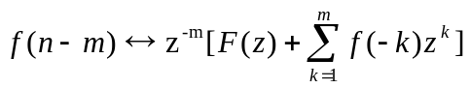⑵移位特性
①对于双边序列：
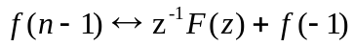例如：
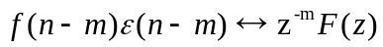②对于单边序列：
例如：
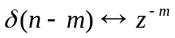 ； 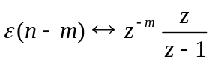
⑶比例性（尺度变换）
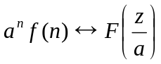

6.卷积定理
设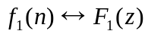； 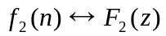
则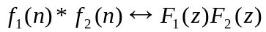
例题1：求下列离散信号的z变换
①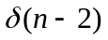 ②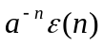 ③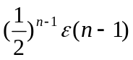

例题2：求下列F(z)的反变换f(n)
①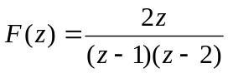 ②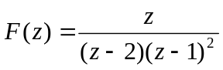

例题3：用单边z变换解差分方程

六、系统函数
1.系统框图：
①当系统由两个子系统级联构成时，如下图所示，系统函数H(s)等于两个子系统函数的乘积。
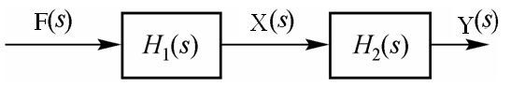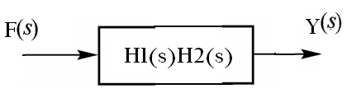

②当系统由两个子系统并联构成时，如下图所示，系统函数H(s)等于两个子系统函数的和。
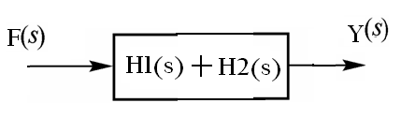
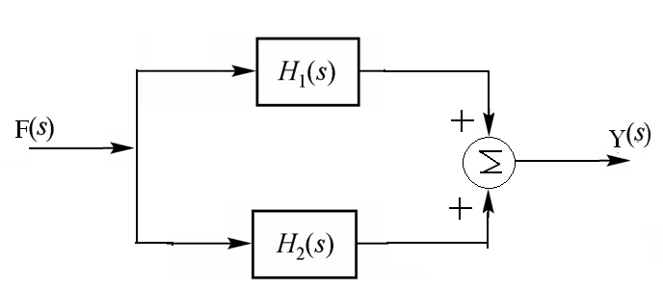

③当两个子系统反馈连接时，如下图所示。
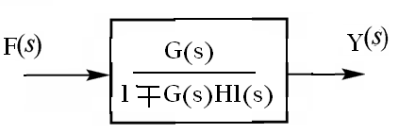
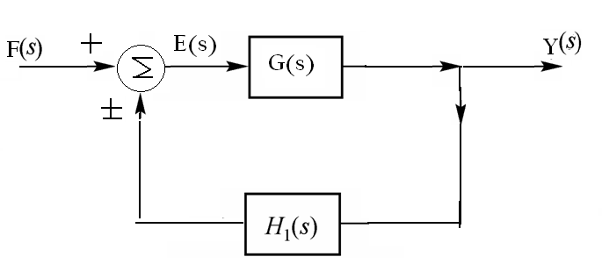

2.系统函数的零、极点：
零点：让系统函数分子的值为0，所解出的点，在图中用“o”表示。
极点：让系统函数分母的值为0，所解出的点，在图中用“×”表示。
若为n重零点或极点，可在其旁注以“(n)”。

3.系统稳定的判断方法：
①稳定：若H(s)的全部极点位于s的左半平面，则系统是稳定的。
②临界稳定：若H(s)的虚轴上有s=0的单极点或一对共轭单极点，其余极点全在s左半平面，则系统是临界稳定的。
③不稳定：H(s)只要有一个极点位于s右半平面，或在虚轴上有二阶或二阶以上的重极点，则系统是不稳定的。

例题1：已知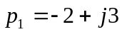；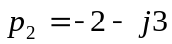；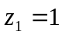；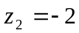，求系统函数H(s)，并判断其稳定性。

例题2：根据图，判断系统是否稳定。
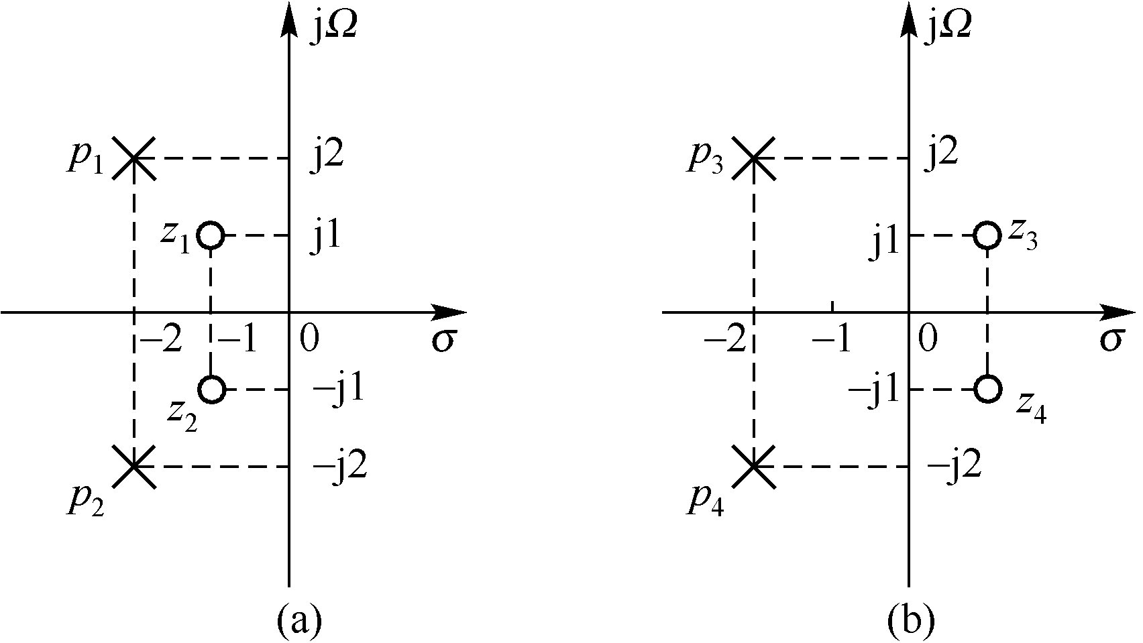
例题3：已知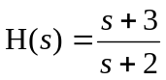，求系统的冲激响应，阶跃响应，并画出零极点分布图，并判断其稳定性。

例题4：已知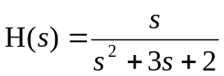，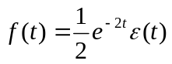，求其零状态响应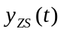，并画出它的零点和极点，并判断其稳定性。

例题5：已知连续系统由两个子系统级联而成，如图所示，若描述两个子系统的微分方程分别为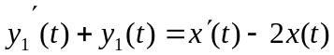；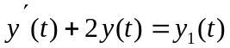。求每个子系统的系统函数H1(s), H2(s)及整个系统的单位冲激响应h(t)；画出系统的零极点图，判断系统的稳定性。
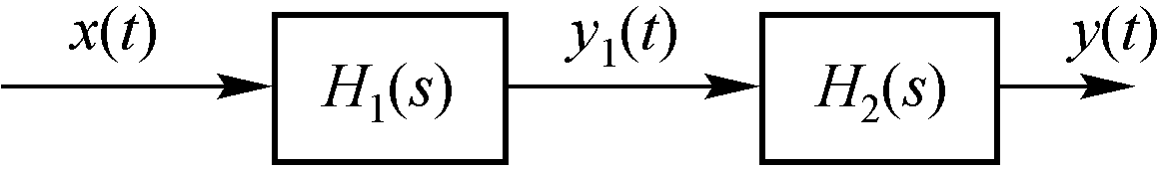

七、离散系统的稳定性
1.既是离散系统，又是因果系统，其稳定性的判断方法：
①稳定：H(z)的所有极点全部位于单位圆内，则系统稳定。
②临界稳定：H(s)的一阶极点（实极点或共轭复极点）位于单位圆上，单位圆外无极点，则系统为临界稳定。
③不稳定：H(s)只要有一个极点位于单位圆外，或在单位圆上有重极点，则系统不稳定。

例题1：设有差分方程表示的系统试求系统函数H(z)，并讨论系统的稳定性。

